ООО «СервисТорг-ДВ»
E–mail: servicetorg_dv@mail.ru
Офис: п. Угловое, ул. Гагарина,23а
тел. 8 (423) 246-10-86, 238-67-23, 273-95-95
Склад:п. Трудовое, ул. Лермонтова, 5 тел.: 275-75-54

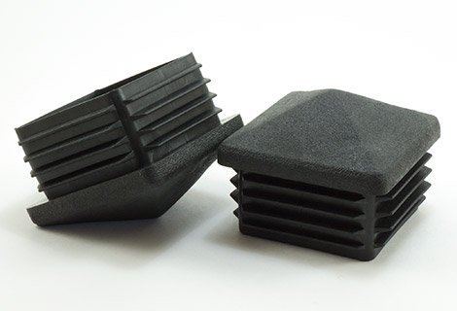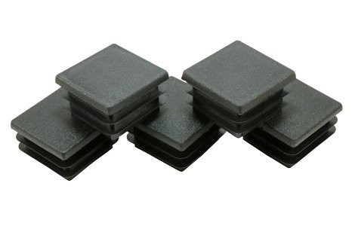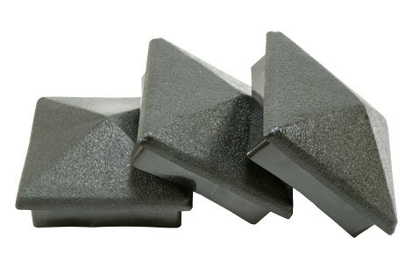
Заглушки на трубы

Наименование, размеры мм | Цена за шт.
Заглушка 20*20 | 5,00 руб.
Заглушка 25*25 | 5,00руб.
Заглушка 30*30 | 5,00руб.
Заглушка 40*20 | 7,00 руб.
Заглушка 40*40 | 15,00 руб.
Заглушка 50*50 | 18,00 руб.
Заглушка 60*30 | 15,00 руб.
Заглушка 60*40 | 15,00 руб.
Заглушка 60*60 | 25,00 руб.
Заглушка 80*40 | 20,00 руб.
Заглушка 80*80 | 30,00 руб.
Заглушка 100*100 | 45,00 руб.
Заглушка круг d.50 | 16,00 руб.

